КОМПЛЕКС МЕР
по модернизации в 2011 году
общего образования на территории
Балаковского муниципального района

Оглавление:

I. Мероприятия по реализации показателей модернизации региональной системы общего образования:

Показатель 1. Соотношение среднемесячной заработной платы учителей общеобразовательных учреждений Балаковского муниципального района за IV квартал текущего года и среднемесячной заработной платы работников в целом по экономике Саратовской области за I квартал текущего года……………………………………………………………………………………3

Показатель 2. Доля школьников (по ступеням общего образования), обучающихся по федеральным государственным образовательным стандартам, в общей численности школьников (по ступеням общего образования)…………………………………………………………………………………8

Показатель 3. Доля учителей, получивших в установленном порядке первую, высшую квалификационную категории и подтверждение соответствия занимаемой должности………………………………………………………………….12

Показатель 4. Доля учителей и руководителей общеобразовательных учреждений, прошедших повышение квалификации и профессиональную переподготовку для работы в соответствии с федеральными государственными образовательными стандартами, в общей численности учителей………………………..15

Показатель 5. Доля общеобразовательных учреждений, осуществляющих дистанционное обучение обучающихся, в общей численности образовательных учреждений……………………………………………………………………….......19

Показатель 6. Динамика снижения потребления по всем видам топливно-энергетических ресурсов…………………………………………………………22

II. Механизмы управления реализации комплекса мер модернизации региональной системы общего образования…………………………………………..24

I. Мероприятия по реализации показателей модернизации региональной системы общего образования

Показатель 1. Соотношение среднемесячной заработной платы учителей общеобразовательных учреждений Балаковского муниципального района за IV квартал текущего года и среднемесячной заработной платы работников в целом по экономике Саратовской области за I квартал текущего года.
Цели и задачи:
- достижение конкурентоспособного уровня оплаты труда педагогических работников в регионе;
- качественные изменения в учительской среде, в том числе за счет привлечения в общеобразовательные учреждения молодых учителей;
- развитие экономических механизмов:
- связи заработной платы с качеством, результативностью труда, основанного на исчислении рейтинга педагогов,
- выполнения требований родителей и общественности к качеству образования детей,
- сокращения избыточного персонала, обеспечения оптимальной наполняемости классов, снижения неэффективной учебной нагрузки обучающихся.
Реализация указанных целей и задач осуществляется в Балаковском муниципальном районе в рамках развития новой системы оплаты труда (НСОТ) учителей и руководящих работников общеобразовательных учреждений, внедренной на основе нормативного финансирования всех общеобразовательных учреждений.
Действенные меры предпринимаются по поддержке молодых учителей. Законодательно закреплено, что молодой учитель уже с первых дней начала работы в школе получает к базовой заработной плате стимулирующие надбавки на уровне, сложившемся у учителей в среднем по школе. Помимо этого выпускники профессиональных учебных заведений при приеме на работу в сельские школы получают единовременное пособие в сумме 50,0 тыс. руб. В итоге уровень оплаты труда учителей со стажем работы до 3 лет в среднем по муниципалитету составляет 10,6 тыс. руб.
По данным Федеральной службы государственной статистики по итогам 2010 года по отношению среднемесячной начисленной заработной платы работников общеобразовательных учреждений к среднеотраслевой заработной плате Балаковский муниципальный район занимает 16 место среди муниципальных образований Саратовской области.
Средняя заработная плата учителей муниципальных общеобразовательных учреждений в I квартале 2011 года составила 14450 руб.
По итогам IV квартала ставится задача реализовать индикатор результативности модернизации общего образования: «Средняя заработная плата учителя за IV квартал текущего года больше или равна средней заработной плате работников в целом по экономике муниципалитета за I квартал текущего года».
Для этого в 2011 году будет реализован следующий комплекс мер:
№ п/п | Перечень мер | Срок реализации | Результат
Нормативное правовое обеспечение
1. | Внесение изменений в Положение об оплате работников общеобразовательных учреждений на основании Законов Саратовской области «О внесении изменений в Закон Саратовской области «Об областном бюджете на 2011 год», «О внесении изменений в Закон Саратовской области «Об определении объема субвенций из областного бюджета на финансовое обеспечение образовательной деятельности муниципальных общеобразовательных учреждений в части расходов на реализацию основных общеобразовательных программ и о порядке определения нормативов финансового обеспечения образовательной деятельности муниципальных общеобразовательных учреждений», «О внесении изменений в Закон Саратовской области «Об утверждении нормативов финансового обеспечения образовательной деятельности муниципальных общеобразовательных учреждений по реализации основных общеобразовательных программ на 2011 год», «О внесении изменений в Закон Саратовской области «О порядке определения и об утверждении нормативов финансового обеспечения образовательной деятельности образовательных учреждений в части расходов на реализацию основных общеобразовательных программ и на содержание обучающихся (воспитанников) в областных государственных образовательных учреждениях интернатного типа» | июнь | Увеличение объема субвенции на реализацию основных общеобразовательных программ в части увеличения фонда оплаты труда учителей и руководящих работников.  Уточнение формулы определения стандартной (базовой) стоимости педагогической услуги посредством установления расчётного коэффициента повышения окладов работников муниципальных общеобразовательных учреждений исходя:  - из повышения окладов учителям и руководящим работникам с 01.09.2011 г.;  - сохранения окладов иных категорий работников школ в установленных размерах.  Утверждение нормативов финансового обеспечения образовательной деятельности муниципальных общеобразовательных учреждений по реализации основных общеобразовательных программ с учетом повышения заработной платы учителей с 01.09.2011 г.  Уточнение формулы определения стандартной (базовой) стоимости педагогической услуги посредством установления расчётного коэффициента повышения окладов работников общеобразовательных учреждений интернатного типа исходя:  - из повышения окладов учителям, руководящим работникам с 01.09.2011;  - сохранения окладов иных категорий работников школ в установленных размерах.  Утверждение нормативов финансирования образовательных учреждений интернатного типа с 1 сентября 2011 года.
2. | Реализация муниципальной целевой программы «Развитие кадрового потенциала работников бюджетной сферы Балаковского муниципального района на 2011-2013 г.г.» | июнь | Предоставление социальной поддержки молодым специалистам в целях привлечения в образовательные учреждения молодых учителей, в т.ч. по наиболее дефицитным специальностям (иностранный язык, математика, информатика, физика).
Организационно-методическое обеспечение
1. | Проведение собеседований с руководителями общеобразовательных учреждений по вопросам повышения уровня заработной платы педагогам системы общего образования | июнь | Анализ ситуации начисления базовой и стимулирующей частей ФОТ общеобразовательных учреждений, дифференциации оплаты труда учителей школ.  Принятие мер на муниципальном уровне по оптимизации штатной численности административно-хозяйственного персонала школ, повышению доли стимулирующих выплат учителям школ
2. | Проведение семинаров с руководителями общеобразовательных учреждений по вопросам модернизации общего образования и повышения заработной платы педагогам | июнь | Реализация проекта на муниципальном уровне
Мониторинг контрольных показателей
3. | Организация мониторинга контрольных показателей в разрезе общеобразовательных учреждений региональным оператором мониторинга | сентябрь-декабрь | Анализ ситуации для принятия управленческих решений

Ожидаемые результаты:
Индикатор  результативности | По итогам I квартала  2011 года | По итогам III квартала  2011 года | По итогам IV квартала  2011 года
Соотношение средней заработной платы учителей к средней заработной плате работников в целом по экономике за I квартал текущего года, % | 98 | 98 | 104

Показатель 2. Доля школьников (по ступеням образования), обучающихся по федеральным государственным образовательным стандартам, в общей численности школьников
Цели и задачи:
- создание условий для обучения с 1 сентября 2011 года 100 % первоклассников и 17,7 % второклассников по федеральному государственному образовательному стандарту начального общего образования (ФГОС НОО).
С 2010/2011 учебного года в пилотном режиме началось введение федерального государственного образовательного стандарта начального общего образования (ФГОС НОО). На обучение по ФГОС НОО перешли 3 школы Балаковского муниципального района – это 12 первых классов, в которых обучалось 319 учащихся и работали 21 педагог, в том числе 12 учителей начальных классов.
В целях обеспечения качественного введения ФГОС НОО во всех общеобразовательных учреждениях Балаковского муниципального района с 1 сентября 2010 года Комитетом образования администрации Балаковского муниципального района совместно с МОУ ДПО «Учебно-методический центр» был реализован следующий комплекс мероприятий.
В марте 2010 года на базе МОУ «Учебно – методический центр» прошли курсовую подготовку 100 (30 %) учителей начальных классов.
В соответствии с приказом МО области на базе ГАОУ ДПО «СарИПКиПРО» руководители и 15 педагогов трёх школ прошли обучение по вопросам реализации ФГОС НОО.
- В рамках сотрудничества с НК «Прожект Хармони» на базе МОУ «УМЦ» в сентябре 2010 года прошли обучение 22 педагога по программе очно – дистанционного курса «Проектирование учебных ситуаций в условиях обновления ФГОС».
- С января 2010 года представителями издательского комплекса «Наука» проведён цикл методических совещаний и семинарских занятий по теме «Реализация Федеральных государственных образовательных стандартов на основе внедрения УМК «Перспективная начальная школа
- Регулярно проводились заседания постоянно действующего семинара учителей начальных классов по теме «Современные подходы к начальному образованию в рамках УМК «Начальная школа XXI века».
- По результатам посещения методистами МОУ «Учебно – методический центр» семинара по теме «Проблемы и перспективы внедрения в практику начального образования стандартов второго поколения» на базе издательства «Академкнига» г. Москва проведены семинары по теме «Концептуальные особенности УМК «Перспективная начальная школа» для учителей 4-х классов школ города и района и для заместителей заведующих и воспитателей ДОУ по теме «Предшкола нового поколения».
- На базе ГОУ ДПО «СарИПКиПРО» 5 педагогов обучились по системе развивающего обучения Л.В.Занкова.
- По каждой программе работают тьюторы, которые регулярно посещают обучающие семинары в «СарИПКиПРО» и координируют работу педагогов, работающих по соответствующим программам.
- МОУ «Учебно-методический центр» в соответствии с письмом МО области от 23.03.2010 г. № 1931 в июне 2010 года проведён мониторинг самооценки готовности общеобразовательных учреждений к введению ФГОС НОО.
- 2 методиста МОУ «Учебно-методический центр» с 11 по 22 мая 2010 г. прошли курсы повышения квалификации в Академии повышения квалификации и переподготовки работников образования по теме «Проблемы и перспективы развития личностно-ориентированного обучения на современном этапе».
- На базе МОУ «Учебно-методический центр» в соответствии с приказом МО области проведён 3 августа 2010 г. зональный круглый стол в формате видеоконференции по теме «Переход на новые образовательные стандарты».
- 31 июля 2010 г. в работе Всероссийского форума учителей РФ, в программе которого обсуждались вопросы преподавания в начальной школе в условиях перехода на ФГОС, приняли участие 20 балаковских педагогов из школ № 20, 25, 27, 28 и лицея № 1.
- На сайте МОУ «Учебно-методический центр» создан форум «Методическое сопровождение внедрения ФГОС».
- Балаковскими педагогами в социальной сети «Открытый класс» организована новая форма педагогического общения — сетевое сообщество «Олимп Балаково». На данном сайте в помощь учителям начальных классов создан блог «Методическая поддержка внедрения стандартов второго поколения». Здесь размещены методические рекомендации по разработке рабочих программ для 1-го класса, даны ссылки на нормативные документы по ФГОС и др.
- 25 августа 2010 года состоялась конференция учителей начальных классов по теме «Внедрение ФГОС в образовательные учреждения Балаковского муниципального района».
- В ноябре 2010 года на базе МОУ «Гимназия № 2» проведено заседание творческой группы учителей, работающих по программе развивающего обучения Л.В. Занкова.
- Созданы 4 рабочие группы, осуществляющих проектирование программы начального общего образования на основе образовательных систем с учётом особенностей учебно-методического комплекта «Перспективная начальная школа», «Начальная школа ХХI века», Система РО Занкова Л.В., ОС «Школа 2100».
- В октябре 2010 г. обеспечено участие балаковских педагогов в работе горячей линии по обсуждению темы: "Расширение функционала учителя при введении ФГОС 2-го поколения" на странице сетевого педагогического сообщества "Муниципальные научные лаборатории Саратовской области" (http://www.openclass.ru/node/340, http://www.openclass.ru/forums/161024).
- В ноябре 2010 г. проведен мониторинг готовности к введению ФГОС НОО в сош № 20 и сош № 28 (опорные школы муниципальной научной лаборатории) по материалам ЭАО ГАОУ ДПО «СарИПКиПРО».
- В декабре 2010 года (14-15.12) сотрудниками МОУ ДПО (ПК)С «Учебно-методический центр» была организована межмуниципальная научно-практическая конференция по теме «Управленческие и методические аспекты введения ФГОС второго поколения на основе реализации в учреждениях образования Балаковского муниципального района развивающих образовательных программ «Перспективная начальная школа» и «Предшкола нового поколения».
- Для своевременного и полноценного информирования родителей об изменениях в содержании образования и сущности стандартов нового поколения, а также в целях их психолого-педагогического просвещения на базе образовательных учреждений реализуется программа «Родительский лекторий» как специализированная система лекционных и практических занятий (предоставлена ГАОУ ДПО «СарИПКиПРО»).
- Сотрудниками МОУ «Учебно-методический центр» разработан и успешно реализуется план работы по введению ФГОС на 2011 год, согласно которому в январе 2011 года проведен мониторинг готовности работников образования к введению ФГОС. Анализ результатов электронного анкетирования руководителей образовательных учреждений показал 100% необходимость в обучении педагогических работников по вопросам ФГОС.
- 3 - 4 февраля 2011 года на базе МОУ «СОШ № 28» состоялся межмуниципальный семинар-консультация по теме «Проектирование основной образовательной программы начального общего образования» для образовательных учреждений, работающих и планирующих переход на УМК «Перспективная начальная школа».
- Подготовлены и размещены на сайте МОУ «Учебно-методический центр» методические рекомендации для руководителей ОУ «Примерный план (сетевой график) введения ФГОС НОО» и «Нормативное сопровождение реализации Требований к структуре основной общеобразовательной программы начального общего образования, результатам ее освоения и условиям реализации».
- 15 февраля 2011 г. группа педагогических работников (13 человек) образовательных учреждений БМР посетила областной семинар «Концепция духовно-нравственного развития и воспитания обучающихся на ступени начального общего образования» в г. Саратове.
- 16 февраля 2011 г. методистами МОУ «Учебно-методический центр» и педагогическими работниками образовательных учреждений БМР представлен опыт работы по введению ФГОС на межмуниципальном семинаре «Актуальные направления взаимодействия ДОУ и школы в условиях перехода на ФГОС» на базе Ивантеевского района.
- 15 марта 2011 г. заместители директора по УВР участвовали в областном семинаре «Требования ФГОС НОО нового поколения к результатам образования: состояние и перспективы».
- 1 апреля 2011 г. заместители директора по УВР, учителя образовательных учреждений БМР участвовали во Всероссийской научно-практической конференции по теме «Стандарты нового поколения: реализация компетентностного подхода на разных уровнях образования» в г. Саратов.
- 28-29 марта и 1-2-апреля 2011 года организован и проведён межмуниципальный обучающий семинар «Реализация ФГОС НОО средствами УМК «Перспективная начальная школа». Прошли обучение 74 учителя начальных класса.
Итоги мониторинговых исследований позволили сделать общие выводы об организации подготовки к введению ФГОС НОО в муниципалитете и сформулировать рекомендации к организации данной работы.
Для реализации данного направления в 2011 году будет реализован следующий комплекс мер:
№ п/п | Перечень мер | Срок реализации | Результат
1. | Оснащение общеобразовательных учреждений оборудованием: |  | Повышение доли ОУ, условия обучения в которых соответствует СанПиН 4.4.2.2821-10
1.1. | Подготовка предложений в Министерство образования по приобретению для общеобразовательных учреждений учебно-производственного оборудования в соответствии с СанПиН 4.4.2.2821-10, утвержденными постановлением Главного государственного санитарного врача РФ от 29.12.2010 г. № 189 | Июль
1.2. | Передача оборудования в общеобразовательные учреждения | IV квартал
1.3. | Контроль за целевым использованием поставленного оборудования | IV квартал
2. | Подготовка заявки в Министерство образования на поставку автотранспортных средств для организации подвоза школьников при реализации сетевого взаимодействия базовых школ и их филиалов | Июль | Повышение доступности качественного образования независимо от места жительства
3. | Проведение методических совещаний по вопросам:  - деятельности образовательного учреждения в условиях введения ФГОС в 5-11 классах;  - основным подходам к разработке основной образовательной программы в соответствии с требованиями ФГОС;  - организации программы внеурочной деятельности обучающихся;  - новым учебно-методическим комплектам, обеспечивающим реализацию ФГОС. | Июль-декабрь | Методическое сопровождение введения ФГОС
4. | Создание и утверждение детальных планов изменений школьной сети, создания базовых школ и филиалов на 2012 и 2013 годы | Сентябрь-октябрь | Обеспечение условий для мобильного развития сети школ в соответствии с потребностями населения в образовательных услугах
5. | Реализация системы методического сопровождения введения ФГОС в соответствии с прилагаемой схемой (приложение № 3) по отдельному плану | 2011 год | Методическое сопровождение введения ФГОС
6. | Внедрение инновационных образовательных моделей ОУ: школы полного дня, социокультурные комплексы, интеграция учреждений дополнительного и общего образования | Сентябрь - декабрь | Обеспечение условий внедрения ФГОС
7. | Мониторинг показателей эффективности по реализации данного направления | Сентябрь-декабрь | Анализ ситуации для принятия управленческих решений

Ожидаемые результаты:
Индикатор  результативности | По итогам III квартала  2011 года | По итогам IV квартала  2011 года
Доля первоклассников, обучающихся по ФГСО с 1 сентября 2011 года, % | 100 | 100
Доля второклассников, обучающихся по ФГСО с 1 сентября 2010 года, % | 17,7 | 17,7

Показатель 3. Доля учителей, получивших в установленном порядке первую, высшую квалификационную категории и подтверждение соответствия занимаемой должности

Цели и задачи:
- повышение эффективности и качества педагогической деятельности;
- стимулирование целенаправленного, непрерывного повышения уровня квалификации педагогических и руководящих работников;
- вариативное повышение квалификации педагогических и руководящих работников через реализацию индивидуального образовательного маршрута;
- обеспечение дифференциации уровня оплаты труда педагогических работников в соответствии с результативностью педагогического труда.
Наличие региональной нормативно-правовой базы:
В связи с введением 01.01.2011 года нового Порядка аттестации педагогических работников государственных и муниципальных образовательных учреждений, утвержденного приказом Министерства образования и науки Российской Федерации от 24.03.2010г. № 209, на муниципальном уровне разработаны следующие документы:
- Положение об аттестационной комиссии по аттестации педагогических работников муниципальных образовательных учреждений на 1 квалификационную категорию;
- Положение о формах и процедурах проведения аттестации педагогических работников муниципальных образовательных учреждений на 1 квалификационную категорию;
- Положение об экспертных группах при аттестационной комиссии Комитета образования.
Наличие муниципальной системы мониторинга выполнения показателя и оценка его эффективности.
Для реализации данного направления в 2011 году будет реализован следующий комплекс мер:
№ п/п | Перечень мер | Срок реализации | Результат
1. | Создание условия для повышения квалификации руководителей образовательных учреждений | сентябрь-декабрь | Повышение доли руководящих и педагогических работников, владеющих современными образовательными технологиями и методиками и эффективно применяющих их в практической профессиональной деятельности
2. | Создание условия для повышения квалификации муниципальных стратегических команд | сентябрь | Расширение спектра и вариативности новых образовательных технологий и активное их использование в образовательных учреждениях области
3. | Мониторинг показателей эффективности по реализации данного направления | сентябрь-декабрь | Анализ ситуации для принятия управленческих решений

Ожидаемые результаты:
Индикатор  результативности | По итогам III квартала  2011 года | По итогам IV квартала  2011 года
Проведение аттестации педагогических работников общеобразовательных учреждений БМР соответствует порядку аттестации педагогических работников государственных и муниципальных образовательных учреждений, утвержденному приказом Министерства образования и науки РФ от 24 марта 2010 года № 209 | да | да
Доля учителей, у которых закончился срок аттестации, получивших в установленном порядке первую, высшую квалификационные категории, и прошедших аттестацию на соответствие занимаемой должности, % | 14 | 22

Показатель 4. Доля учителей и руководителей общеобразовательных учреждений, прошедших повышение квалификации и профессиональную переподготовку для работы в соответствии с федеральными государственными образовательными стандартами, в общей численности учителей
Цели и задачи:
- увеличение доли педагогических работников, владеющих современными образовательными технологиями и методиками и эффективно применяющих их в практической профессиональной деятельности;
- увеличение удельного веса личного вклада педагогических работников в повышение качества образования на основе совершенствования методов обучения и воспитания, инновационной деятельности, распространения собственного опыта в области повышения качества образования и воспитания;
- расширение спектра и вариативности новых образовательных технологий и активное их использование в образовательных учреждениях области;
- организация подготовки учителей и руководителей общеобразовательных учреждений по программам профессиональной переподготовки для работы в соответствии с ФГОС НОО;
- увеличение доли руководителей общеобразовательных учреждений и учителей начальных классов, прошедших повышение квалификации по проблемам реализации ФГОС НОО;
- расширение спектра ИКТ и количества цифровых образовательных ресурсов в процессе повышения квалификации педагогических и руководящих работников;
- использование организационно-методических ресурсов школ и учителей Балаковского муниципального района в повышении квалификации.
В числе позитивных тенденций, характеризующих систему дополнительного профессионального образования (ДПО) в Балаковском муниципальном районе, в настоящее время выделяются следующие:
- использование потенциала сетевых профессиональных сообществ для повышения профессионального уровня учителей и руководителей общеобразовательных учреждений Балаковского муниципального района;
- изучение и внедрение образовательных программ развивающего содержания в школах и ДОУ Балаковского муниципального района;
- увеличение доли информационных образовательных ресурсов, созданных педагогами Балаковского муниципального района в поддержку профессиональной деятельности;
- расширение образовательных партнерских связей в межмуниципальном взаимодействии педагогических работников в рамках межмуниципального ресурсного центра повышения квалификации (Балаковский, Духовницкий, Хвалынский районы), Муниципального методического центра информационных технологий, Регионального ресурсного центра непрерывного образования (15 муниципальных районов Саратовской области);
- концентрация профессиональных и методических ресурсов в образовательном партнерстве и межмуниицпальном взаимодействии;
- расширение спектра и вариативности форм предъявления передового педагогического опыта, следствием чего значительное увеличение числа участников профессиональных конкурсов, методических фестивалей, публикаций на педагогическую тему;
- увеличилась доля методических мероприятий, реализуемых сотрудниками МОУ ДПО (ПК)С «Учебно-методический центр» с использованием технологий дистанционного обучения;
- увеличение количества инновационных и экспериментальных площадок различного уровня;
- успешная деятельность по обновлению форм повышения квалификации на базе муниципальных ресурсных центров;
- становление муниципальных методических служб как ведущих партнеров учреждений системы ДПО:
  - развитие ММС как базового центра региональных и муниципальных инновационных направлений деятельности;
  - функционирование на базе ММС экспериментальных и инновационных площадок по актуальным направлениям развития муниципальной системы образования;
  - функционирование на базе ММС муниципальной научной лаборатории;
  - использование проектного подхода при проектировании методических мероприятий и событий;
  - активное использование в профессиональной деятельности сотрудников ММС технологий социального проектирования, как механизма взаимодействия педагогического сообщества, власти и бизнеса;
  - включение педагогов ДОУ в систему методических мероприятий, обеспечивающих переход на реализацию ФГОС НОО в общеобразовательных учреждениях Балаковского муниицпального района;
  - реализация программ обучения педагогов в области использования ИКТ для повышения эффективности профессиональной деятельности;
- апробация сетевой модели повышения квалификации в рамках реализации Комплексного проекта модернизации образования (2008-2009 гг.);
- в рамках реализации Государственного задания кафедрой дошкольного и начального образования Саратовского института повышения квалификации и переподготовки работников образования численность учителей первых классов Балаковского муниципального района, прошедших повышение квалификации или профессиональную переподготовку для работы в соответствии с ФГОС НОО составила 88% (областной показатель 76%).
В результате обновления системы повышения квалификации работников образования достигнуто следующее:
- интенсивность курсовой подготовки возросла по сравнению с 2009 г. в 5, 6 раза. Доля работников образования, прошедших курсовую подготовку, по итогам 2010 года составила 40%,
- число слушателей, окончивших курсы повышения квалификации с использованием дистанционных образовательных программ, возросло за последние 3 года в 2,5 раза (23 чел. в 2008 г., 59 чел. в 2009 г., 23 чел. в 2010 г.),
- число слушателей, окончивших курсы повышения квалификации на базе межмуниципальных ресурсных центров, за последние 4 года значительно возросло (0 чел. в 2007 г., 0 чел. в 2008 г., 1 чел. в 2009 г., 51 чел. в 2010 г.)
- возросло число педагогов, принимающих участие в учебных мероприятиях, реализуемых с использованием технологий дистанционного обучения с 25 в 2009 г., до 80 в 2011 г.
Для реализации данного направления в 2011 году будет реализован следующий комплекс мер:
№ п/п | Перечень мер | Срок реализации | Результат
1. | Разработка плана повышения квалификации руководящих и педагогических работников по вопросам модернизации общего образования Балаковского муниципального района на 2011/2012 учебный год | июнь - июль | Организация работы по повышению интенсивности курсовой подготовки и обновлению системы повышения квалификации в 2011 году
2. | Включение Балаковской ММС и Регионального ресурсного центра непрерывного образования в реализацию обновленной модели повышения квалификации: накопительная система, реализация индивидуального образовательного маршрута педагогом, дистанционные технологии повышения квалификации, стажерские площадки, экспериментальные лаборатории | 2011 год | Повышение доли педагогических и руководящих работников общеобразовательных учреждений, прошедших повышение квалификации по инновационным формам с 10% до 30%
3. | Комплектование групп слушателей по обучению в инновационных модулях программ повышения квалификации для учителей и руководящих работников:  - внедрение ФГОС, в том числе по дополнительному модулю к программам КПК, реализованным в 2009, 2010 г.г. на базе Балаковского межмуниципального центра повышения квалификации работников образования  - финансово-экономические механизмы развития системы образования,  - новая модель аттестации педагогических и руководящих работников,  - условия реализации новых санитарных норм и правил,  - дистанционные технологии обучения,  - развитие самостоятельности образовательных учреждений,  - изменения инфраструктуры ОУ и т.д. | сентябрь | Кадровое обеспечение реализации проекта модернизации общего образования, в том числе переподготовка руководящих работников учреждений общего образования.
4. | Формирование заявки на укрепление материально-технической базы Балаковского межмуниципального центра повышения квалификации работников образования | 2011 год | Территориальная доступность курсов повышения квалификации для педагогических и руководящих работников Балаковского, Духовницкого, Хвалынского районов, а также муниципальных районов-партнеров по Региональному ресурсному центру непрерывного образования (Краснокутский, Ивантеевский, Вольский, Марксовский, Хвалынский, Базарно-Карабулакский, Духовницкий, Краснопартизанский, Пугачевский, Балашовский, Советский, Новобурасский, Ершовский, Калининский, Энгельсский)
5. | Проведение семинаров для молодых учителей, пришедших в школы: постоянно действующий семинар «Методика и практика современного урока», методическая Школа молодого учителя | октябрь - декабрь | Адаптация молодых специалистов в условиях модернизации общего образования
6. | Мониторинг показателей эффективности по реализации данного направления | сентябрь-декабрь | Анализ ситуации для принятия управленческих решений

Ожидаемые результаты:
Индикатор  результативности | По итогам III квартала  2011 года | По итогам IV квартала  2011 года
Доля общеобразовательных учреждений, в которых руководитель прошел повышение квалификации и профессиональную переподготовку для работы в соответствии с ФГОС НОО, % | 20 | 81
Доля учителей 1-х классов, прошедших повышение квалификации и профессиональную переподготовку для работы в соответствии с ФГСО НОО, % | 88 | 100

Показатель 5. Доля общеобразовательных учреждений, осуществляющих дистанционное обучение обучающихся, в общей численности образовательных учреждений

Цель - обеспечение условий для получения качественного общего образования независимо от места жительства.
Задачи:
- повышение качества обучения за счет применения современных средств, объемных электронных библиотек и т.д.;
- создание единой образовательной среды;
- создание условий для всесторонней подготовки учащихся;
- повышение квалификации педагогических работников в дистанционной форме.
В настоящее время за счет субвенций областного бюджета обеспечен доступ к Интернету всех общеобразовательных учреждений Балаковского муниципального района. По состоянию на 01.06.2011 г. 47 школ (94% от общего количества) имеют скорость доступа к сети Интернет от 512 Кбит/сек до 8 Мбит/сек.
Дистанционное обучение обучающихся в муниципалитете представлено деятельностью:
- муниципального центра дистанционного образования детей-инвалидов (20 обучающихся);
- муниципальный методический центр информационных технологий (сопровождение дистанционного обучения);
- 2 муниципальных ресурсных центра информационных технологий;
- 7 ресурсных центров, применяющих технологии дистанционного обучения, при организации подготовки к государственной итоговой аттестации выпускников 9-х классов и единым государственным экзаменам выпускников 11-х классов, в рамках подготовки к муниципальным предметным олимпиадам;
- курсовой подготовкой, семинарами-практикумами, вебинарами для педагогических работников, использующих дистанционные образовательные технологии обучения учащихся.
№ п/п | Перечень мер | Срок реализации | Результат
1. | Совершенствование нормативно-правового обеспечения по дистанционному обучению учащихся на муниципальном уровне | июнь-август | Развитие дистанционного обучения обучающихся
2. | Формирование заявки в Министерство образования на поставки аппаратно-программных средств для развития дистанционного обучения учащихся | июль | Развитие дистанционного обучения обучающихся, в т.ч. обучающихся малокомплектных сельских школ
3. | Развитие сетевого сообщества «Дистанционное обучение школьников» | сентябрь-декабрь | Методическое сопровождение проекта
4. | Проведение семинаров-практикумов для педагогических работников по вопросам использования и внедрения дистанционных образовательных технологий | сентябрь-декабрь | Увеличение доли педагогических работников, использующих дистанционные образовательные технологии
5. | Проведение семинаров по предоставлению опыта образовательных учреждений по вопросам дистанционного обучения | сентябрь-декабрь | Увеличение доли образовательных учреждений, использующих дистанционные образовательные технологии
6. | Направление на курсы повышения квалификации «Методика разработки и создания курсов дистанционного обучения школьников» | сентябрь-декабрь | Увеличение доли педагогических работников, использующих дистанционные образовательные технологии
7. | Мониторинг качества дистанционного обучения обучающихся в разрезе ОУ | сентябрь-декабрь | Анализ ситуации для принятия управленческих решений

Ожидаемые результаты:

Индикатор  результативности | По итогам III квартала  2011 года | По итогам IV квартала  2011 года
Доля общеобразовательных учреждений, осуществляющих дистанционное обучение обучающихся, в общей численности образовательных учреждений, % | 4 | 8

Показатель 6. Динамика снижения потребления по всем видам топливно-энергетических ресурсов.

Цель: создание материально-технических условий организации учебного процесса, способствующих повышению качества работы учителя.
Задачи:
- снижение муниципальными общеобразовательными учреждениями в сопоставимых условиях объема потребленных топливно-энергетических ресурсов (воды, дизельного и иного топлива, мазута, природного газа, тепловой энергии, электрической энергии, угля) в течение 2011 года не менее чем на три процента от объема фактически потребленного ими в 2010 году каждого из указанных ресурсов;
- снижение ресурсозатрат путем проведения энергосберегающих мероприятий.

Реализация указанных целей осуществляется на территории Балаковского муниципального района в соответствии со ст. 24 п.2 Федерального закона от 23 ноября 2009 года № 261-ФЗ «Об энергосбережении и о повышении энергетической эффективности и о внесении изменений в отдельные законодательные акты Российской Федерации»
Для этого в 2011 году будет реализован следующий комплекс мер:
№ п/п | Перечень мер | Срок реализации | Результат
Нормативное правовое обеспечение
1. | Проведение энергоаудита в ОУ | ноябрь-декабрь | Выявление обоснованной потребности в энергосберегающих мероприятиях
2. | Разработка образовательными учреждениями целевых программ, направленных на повышение эффективности использования ТЭР на 2012-2013 годы | ноябрь-декабрь | Определения комплекса энергосберегающих мероприятий в разрезе ОУ
3. | Установка и замена энергосберегающего оборудования в подведомственных учреждениях образования | IV квартал | Снижение ресурсозатрат путем проведения энергосберегающих мероприятий
4. | Мониторинг показателей эффективности по реализации данного направления | сентябрь-декабрь | Анализ ситуации для принятия управленческих решений

Ожидаемые результаты:
Индикатор  результативности | По итогам Ш квартала  2011 года | По итогам IV квартала  2011 года
Доля образовательных учреждений производящих оплату за потребленные энергорсурсы по приборам учета | 65 | 74
Доля образовательных учреждений, прошедших прошедших обязательное энергетическое обследование и имеющих зарегистрированный энергетический паспорт | 0 | 30
Доля образовательных учреждений, разработавших программу энергосбережения и повышения эффективности использования энергетических ресурсов | 0 | 25
Количество образовательных учреждений, заключивших энергосервисные контракты | 0 | 3
Доля образовательных учреждений, в которых назначены ответственные за энергосбережение | 90 | 100
Доля образовательных учреждений, проводящих обучение и разъяснительную работу среди обучающихся по вопросам энергосбережения и энергетической эффективности | 100 | 100
Снижение потребления по всем видам ТЭР | 3% | 3%

II. Механизмы управления реализации комплекса мер модернизации муниципальной системы общего образования

Для управления реализации комплекса мер модернизации муниципальной системы общего образования:
1. Создан координационный совет при Главе администрации Балаковского муниципального района по реализации проекта модернизации общего образования на территории Балаковского муниципального района.
2. Утвержден план первоочередных мер по реализации проекта модернизации общего образования на территории Балаковского муниципального района на 2011 год (приказ Комитета образования от 21.06.2011 г. № 347).
3. Разработан муниципальный комплекс мер по модернизации в 2011 г. общего образования, который будет до 10.07.2011 г. направлен для согласования в адрес Министерства образования Саратовской области.
4. Назначен муниципальный оператор проекта (МОУ «УМЦ») и определены школьные операторы.
5. В Министерство образования направлены предложения Балаковского муниципального района по использованию средств федерального бюджета, переданных субъектам РФ на модернизацию системы общего образования в 2011 г. (указаны конкретные наименования учебного оборудования, компьютерного оборудования, потребность в курсовой подготовке, мероприятиях по энергосбережению – на общую сумму 27 млн. руб.).
6. На сайте Комитета образования создан баннер «Модернизация общего образования», на котором в актуальном режиме размещается информация по реализации проекта.

Приложение № 1
Схема НСОТ, внедренной в Саратовской области
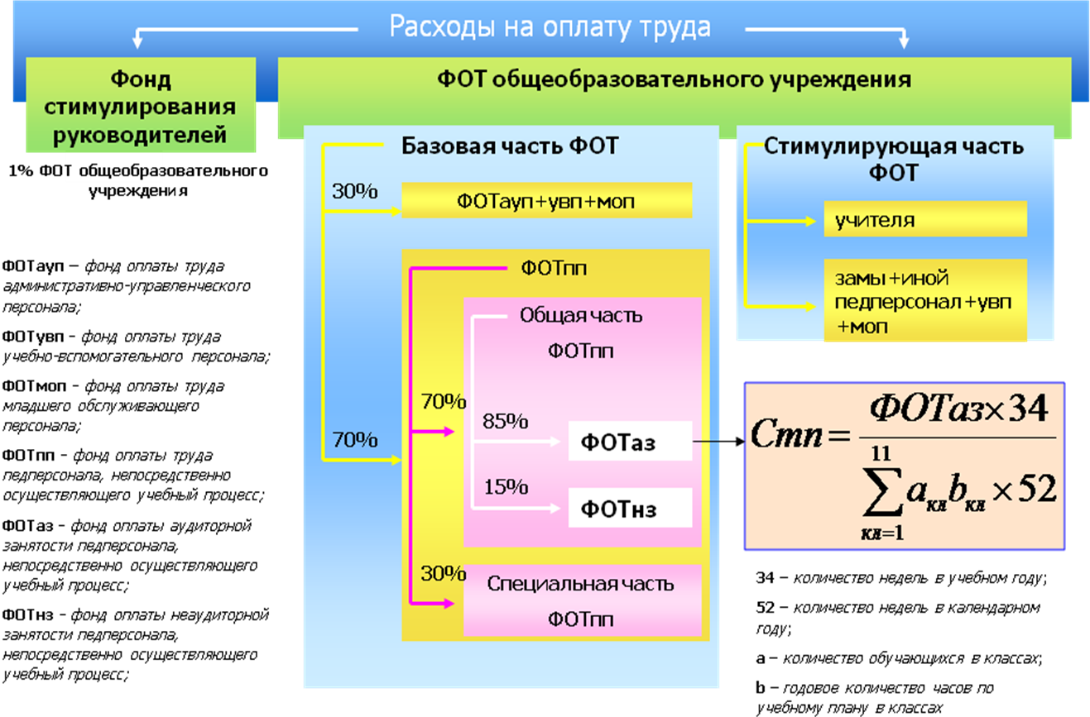
Приложение № 2
Схема НПФ в общеобразовательных учреждениях Саратовской области
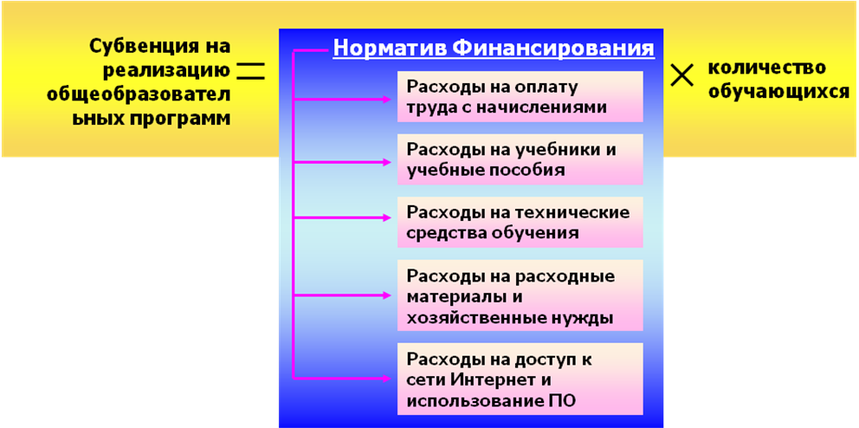
Приложение № 3
Схема Методическое сопровождение ФГОС
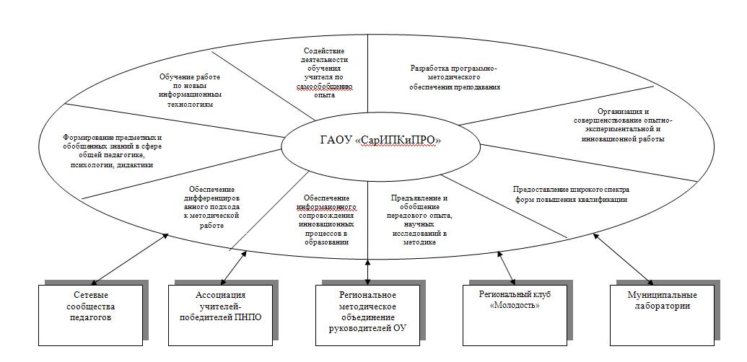
Приложение № 4
Схема Управление реализацией проекта на муниципальном уровне
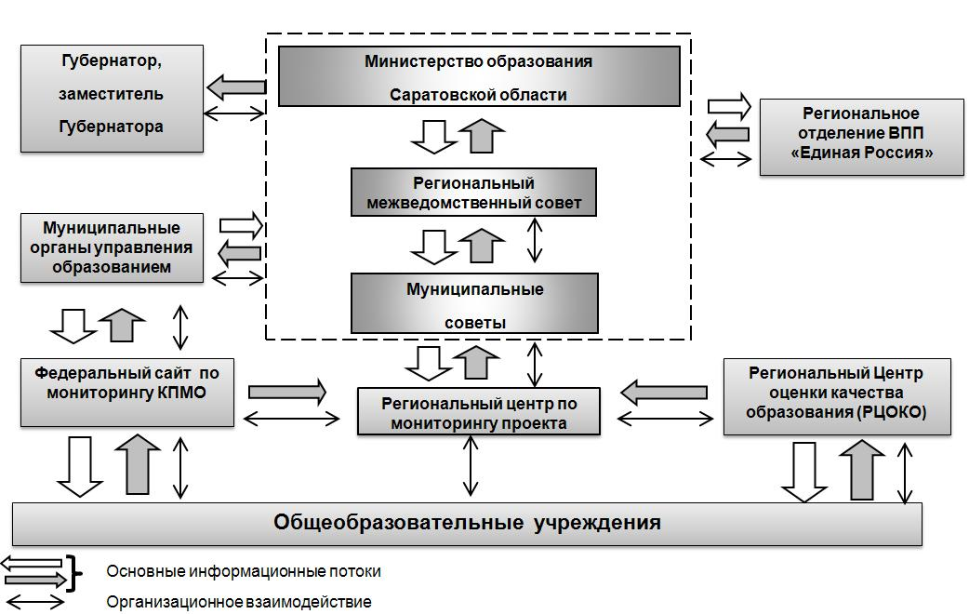

Приложение № 5
План
организационных мер по реализации проекта модернизации общего образования Саратовской области
на 2011 год

№  п/п | Мероприятие | Срок выполнения | Ответственные исполнители | Вид документа
1. | Открытие раздела «Модернизация общего образования» на региональном информационно-образовательном портале министерства образования Саратовской области | май 2011 г. | Министерство образования  Саратовской области  (управление мониторинга, управление общего образования)
2. | Проведение собеседования с руководителями муниципальных органов управления образованием по вопросам повышения уровня заработной платы педагогам системы общего образования | май – июнь 2011 г. | Министерство образования Саратовской области  (управление планирования и исполнения бюджета в сфере образования, управление общего образования, управление мониторинга) | перечень поручений по итогам собеседований
3. | Проведение собеседования с руководителями государственных интернатных и коррекционных образовательных учреждений по вопросам повышения уровня заработной платы педагогам | июнь 2011 г. | Министерство образования Саратовской области  (управление планирования и исполнения бюджета в сфере образования, управление учреждений интернатного типа и дополнительного образования, управление мониторинга) | перечень поручений по итогам собеседований
4. | Создание на базе ГАОУ ДПО «СарИПКиПРО» регионального Центра по мониторингу Проекта | до 1 июня 2011 г. | Министерство образования  Саратовской области | приказ министерства образования Саратовской области
4.1 | - разработка положения о Центре мониторинга Проекта | до 1 июня 2011 г. | Министерство образования  Саратовской области  (юридический отдел)  ГАОУ ДПО «СарИПКиПРО» | приказ министерства образования Саратовской области
4.2 | - разработка системы мониторинга Проекта | июнь 2011 г. | ГАОУ ДПО «СарИПКиПРО» | приказ министерства образования Саратовской области
5. | Создание регионального межведомственного Совета по реализации проекта по модернизации системы общего образования Саратовской области | до 6 июня  2011 г. | Министерство образования  Саратовской области | распоряжение  Губернатора  Саратовской области
5.1 | - разработка примерного положения о Совете | до 1 июня 2011 г. | ГАОУ ДПО «СарИПКиПРО» | распоряжение  Губернатора  Саратовской области
5.2 | - разработка плана работы Совета | до 1 июня 2011 г. | Министерство образования  Саратовской области  (управление общего образования, юридический отдел) | распоряжение  Губернатора  Саратовской области
5.3 | - разработка рекомендаций по созданию муниципальных советов по реализации Проекта | до 1 июня 2011 г. | ГАОУ ДПО «СарИПКиПРО» | письмо министерства образования Саратовской области
6. | Проведение заместителем Председателя Правительства области Даниловым А.Н. селекторного совещания с главами администраций муниципальных районов (городских округов) области по вопросам реализации Проекта | первая декада  июня 2011 года | Министерство образования Саратовской области  (управление общего образования, управление планирования и исполнения бюджета в сфере образования)  Министерство по делам территориальных образований области (по согласованию) | перечень поручений по итогам селекторного совещания
7. | Создание муниципальных советов по реализации Проекта модернизации системы общего образования | до 15 июня 2011 г. | администрации  муниципальных районов (городских округов)  области | постановление главы администрации муниципального района (городского округа)
8. | Создание информационных ресурсов о проекте модернизации общего образования на сайтах муниципальных органов управления образованием и общеобразовательных учреждений | до 18 июня 2011 г. | Муниципальные органы  управления образованием
8.1. | Разработка методических рекомендаций по созданию информационных ресурсов о Проекте | до 6 июня 2011 г. | ГАОУ ДПО «СарИПКиПРО»  Министерство образования  Саратовской области  (управление мониторинга, управление общего образования) | письмо министерства образования Саратовской области
9. | Рассмотрение вопроса «О ходе реализации проекта по модернизации общего образования» на заседании административного совета Саратовской области | 20 июня 2011 г. | Министерство образования Саратовской области  Министерство по делам территориальных образований области (по согласованию) | решение административного совета
10. | Проведение зональных семинаров с руководителями общеобразовательных учреждений по вопросам модернизации общего образования и повышения заработной платы педагогам | июнь 2011 г. | Министерство образования Саратовской области  (управление общего образования, управление планирования и исполнения бюджета в сфере образования) | методические рекомендации  по реализации Проекта
11. | Внесение изменений в нормативные правовые акты области по НСОТ и НПФ | июнь 2011 г. | Министерство образования Саратовской области  (управление планирования и исполнения бюджета в сфере образования, юридический отдел) | законы Саратовской области
12. | Разработка формульной методики распределения федеральной субсидии на модернизацию общего образования Саратовской области муниципальным районам (городским округам) области | июнь 2011 г. | Министерство образования Саратовской области  (управление общего образования, управление планирования и исполнения бюджета в сфере образования) | приказ министерства образования Саратовской области
13. | Разработка и направление в министерство образования Саратовской области муниципальных планов (комплексов мер) по достижению показателей проекта модернизация общего образования | до 1 июля 2011 г. | Муниципальные органы управления образованием | утвержденные планы
13.1 | - разработка методических рекомендаций по подготовке и форме муниципальных планов (комплексов мер) модернизации общего образования | до 10 июня 2011 г. | Министерство образования Саратовской области  (управление общего образования, управление планирования и исполнения бюджета в сфере образования, управление мониторинга) | письмо министерства образования Саратовской области
14. | Рассмотрение вопроса «О ходе реализации проекта по модернизации общего образования» на расширенном заседании коллегии министерства образования Саратовской области с участием представителей заинтересованных министерств, ведомств, общественных организаций, СМИ | 14 июля 2011 г. | Министерство образования Саратовской области  (управление общего образования) | решение коллегии министерства образования Саратовской области
15. | Согласование с Министерством образования и науки РФ комплекса мер по модернизации систем общего образования Саратовской области | до 15 июля 2011 г. | Министерство образования Саратовской области  (управление общего образования)  Министерство финансов Саратовской области  (по согласованию)  Министерство экономического развития и торговли Саратовской области  (по согласованию) | постановление Правительства Саратовской области
16. | Утверждение Губернатором Саратовской области П.Л. Ипатовым комплекса мер по модернизации систем общего образования Саратовской области | до 29 июля 2011 г. | Министерство образования Саратовской области  (управление общего образования)
17. | Разработка планов закупок оборудования, автотранспортных средств и т.д. для модернизации общего образования | июль 2011 г. | Министерство образования Саратовской области  (управление общего образования, управление мониторинга) | приложения № 1, 2 к комплексу мер по модернизации общего образования Саратовской области
18. | Разработка плана повышения квалификации руководящих и педагогических работников по вопросам модернизации общего образования Саратовской области на 2011/2012 учебный год | июль 2011 г. | ГАОУ ДПО «СарИПКиПРО» | приказ министерства образования Саратовской области
19. | Принятие регионального финансового плана по реализации Проекта, включая графики повышения зарплаты учителей | июль 2011 г. | Министерство образования Саратовской области  (управление планирования и исполнения бюджета в сфере образования, юридический отдел) | постановление Правительства Саратовской области
20. | Разработка областной ведомственной программы «Развитие образования Саратовской области» на 2012-2014 годы, предусматривающей достижение основных показателей реализации Проекта, включая изменения школьной инфраструктуры через создание различных моделей общеобразовательных учреждений, в т.ч. базовых школ и филиалов | июль 2011 г. | Министерство образования Саратовской области  (управление общего образования, управление планирования и исполнения бюджета в сфере образования,  управление мониторинга) | приказ министерства образования Саратовской области об утверждении программы
21. | Организация обучения муниципальных и школьных операторов мониторинга реализации Проекта | июль – август 2011 г. | ГАОУ ДПО «СарИПКиПРО» | приказ министерства образования Саратовской области, утвержденная министром образования области программа обучения
22. | Обсуждение Проекта на областном совещании работников образования, муниципальных и школьных педагогических совещаниях | 19-30 августа 2011 г. | Министерство образования Саратовской области  Муниципальные органы управления образованием | Резолюции совещаний
23. | Заключение соглашений с администрациями муниципальных районов (городских округов) области по реализации Проекта на 2011 год | август 2011 г. | Министерство образования Саратовской области  Муниципальные органы управления образованием | Соглашения между министерством образования саратовской области и администрациями муниципальных образований
23.1 | - разработка критериев эффективности реализации Проекта и цифровых показателей в разрезе муниципальных районов (городских округов) | июнь 2011 г. | Министерство образования Саратовской области  (управление общего образования)
23.2 | - разработка проекта соглашения | июль 2011 г. | Министерство образования Саратовской области  (юридический отдел)
24. | Проведение тарификации учителей по новым нормативам финансирования | сентябрь 2011 г. | Министерство образования Саратовской области  (управление планирования и исполнения бюджета в сфере образования)  Муниципальные органы управления образованием | приказы по общеобразовательным учреждениям об утверждении тарификации учителей
25. | Проведение мероприятий по закупке и поставке в общеобразовательные учреждения Саратовской области оборудования, автотранспортных средств для реализации Проекта | сентябрь - октябрь  2011 г. | Министерство образования Саратовской области  (управление мониторинга,  управление общего образования) | Утвержденная конкурсная документация
25.1 | -подготовка технических заданий | август |  | Утвержденная конкурсная документация
25.2 | - объявление конкурсных процедур | сентябрь |  | Утвержденная конкурсная документация
25.3 | - подписание Государственных контрактов | октябрь |  | Утвержденная конкурсная документация
25.4 | - поставки в образовательные учреждения | ноябрь |  | Утвержденная конкурсная документация
26. | Проведение семинаров для молодых учителей, пришедших в школы | октябрь 2011 г. | ГАОУ ДПО «СарИПКиПРО»  Муниципальные методические службы | Программы семинаров
27. | Разработка комплексной оценки реализации Проекта на региональном уровне | октябрь 2011 г. | Министерство образования Саратовской области  СарИПКиПРО | Приказ министерства образования Саратовской области
28. | Предоставление в министерство образования Саратовской области муниципальных отчетов о выполнении соглашений по реализации Проекта за 2011 год | до 28 ноября  2011 г. | администрации муниципальных образований | Отчет
29. | Подготовка и представление в Минобрнауки РФ регионального отчёта по реализации Проекта за 2011 г. | декабрь 2011 г. | Министерство образования Саратовской области  (управление общего образования, управление планирования и исполнения бюджета в сфере образования,  управление мониторинга) | Отчет

